REMOCIÓN QUIRÚRGICA DE CANINO RETENIDO, CON TRANSMIGRACIÓN Y CICATRIZACIÓN POR SEGUNDA INTENCIÓN

Cristóbal Vallecillo¹, Guillermo Aguilera¹, Jorge Ramos¹, Claudinne Paz¹*

¹Universidad Nacional Autónoma de Honduras, Tegucigalpa.

*Autor correspondiente: claudinne.paz@unah.edu.hn

INTRODUCCIÓN
La transmigración mesial de un diente canino se considera cuando más de la mitad de su corona pasa la línea media [1]. La retención dentaria ocurre cuando el diente se encuentra parcial o totalmente intraóseo [2]. El objetivo del presente trabajo es mostrar un caso clínico sobre la remoción quirúrgica de un canino mandibular derecho retenido y con transmigración mesial.

METODOLOGÍA
Paciente femenino de 19 años que acudió a la Facultad de Odontología de la Universidad Nacional Autónoma de Honduras. Refirió que mientras comía, su canino se “aflojó” sin presentar síntomas adicionales. La Figura 1 muestra el canino deciduo persistente y el canino mandibular derecho (diente 4,3) retenido.
Se realizó interconsulta con Ortodoncia y Ortopedia Maxilofacial, determinando que la tracción del diente no era viable, por lo que se consideró la remoción quirúrgica. Se administró anestesia local con articaína al 4%, se realizó un colgajo envolvente por vestibular desde la cara distal del diente 8,3 hasta la cara distal del 3,3. Posteriormente, se efectuó osteotomía hasta descubrir el tercio medio apical y se removió el diente con elevadores rectos. Debido a su tamaño y grosor, se planificó colocar injerto óseo en la cavidad resultante, sellado con puntos de sutura simples.

RESULTADOS
Debido a un fallo en la cicatrización por primera intención, se retiró parte del injerto óseo, realizándose reincisión de bordes, colocación de esponja hemostática y sutura en X con sellado mediante cemento quirúrgico. A los 7 días, se retiraron los puntos y se continuó con seguimiento hasta la cicatrización completa por segunda intención (Figura 2).
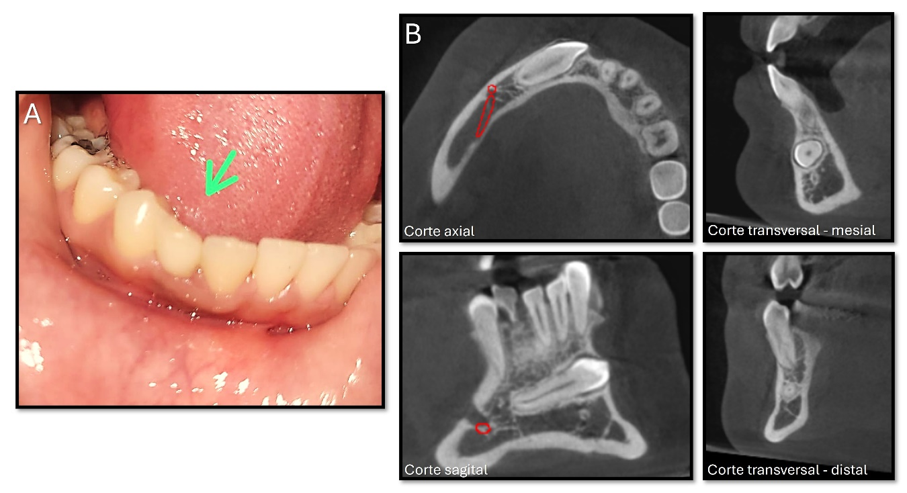

Figura 1. (A) Imagen clínica en la que se observa el canino mandibular derecho deciduo aún persistente en la arcada dentaria. (B) Cortes radiográficos que muestran el diente 4,3 retenido.

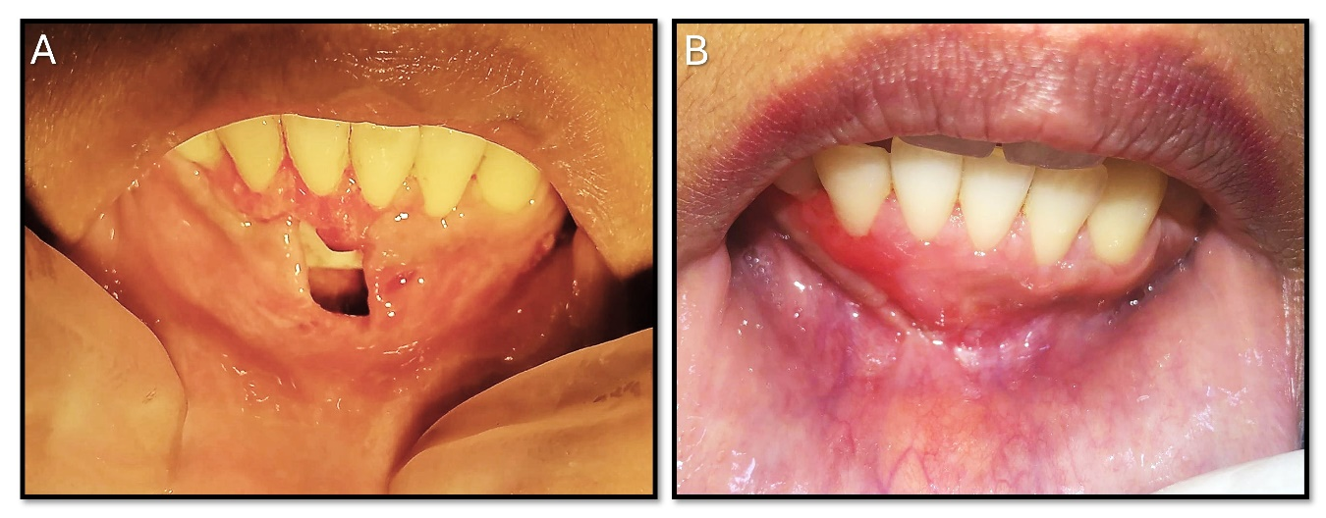

Figura 2. (A) Fotografía tomada 9 días después del acto quirúrgico en donde se observa la falta de cierre de la incisión por primera intención debido a una posible contaminación del injerto. (B) Fotografía final 3 meses después del acto quirúrgico en donde se observa el cierre total de la zona de la incisión.

CONCLUSIÓN
A pesar del fallo en la cicatrización por primera intención, la resolución del caso mediante cicatrización por segunda intención fue exitosa. Sin embargo, el éxito del procedimiento depende de controles continuos hasta el cierre completo de la zona intervenida.

REFERENCIAS
[1] Pérez-Flores A, Castillo Pino G, Fierro Monti C. Transmigración de canino inferior. Rev Odont Mex. 2021;25(6).
[2] Valdivieso Nagua MF, Ulloa Gómez AC, Pineda Álvarez DM, Morales González KE. Canino retenido con riesgo de fractura mandibular: Revisión de la literatura a propósito de un caso clínico. Res Soc Dev. 2024;13(10).

Cómo citar este trabajo (Vancouver):
Vallecillo C, Aguilera G, Ramos J, Paz C. REMOCIÓN QUIRÚRGICA DE CANINO RETENIDO, CON TRANSMIGRACIÓN Y CICATRIZACIÓN POR SEGUNDA INTENCIÓN [resumen]. En: Vispo NS, editor. Memorias del Congreso de Investigación y Posgrado UNAH 2024: Libro de resúmenes. Madrid/Tegucigalpa: Clinical Biotec S.L.; Universidad Nacional Autónoma de Honduras; 2024. doi: 10.70099/cb/unah/2024.mem
ISBN del libro: 978-84-09-76685-7

